Задание 1

Файл принимает два параметра: каталог и расширение. Проверяется наличие параметров и существование каталога. Команда dir /B выводит имена всех файлов с указанным расширением. При ошибках выводится подсказка.
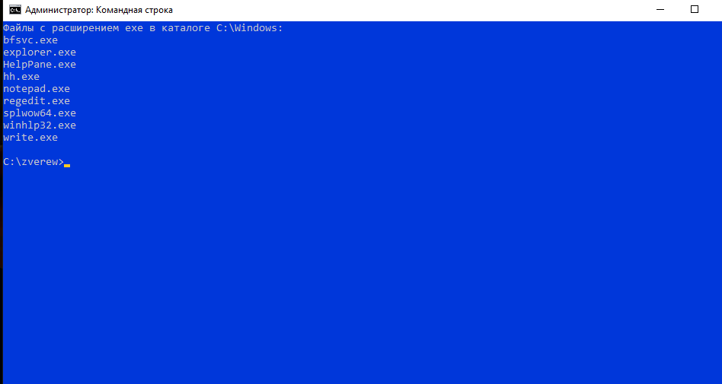

Задание 2

Организован ввод целых чисел с клавиатуры (set /p) до ввода символа -. Для корректного обновления переменных в цикле использовано отложенное расширение (setlocal enabledelayedexpansion). Найденные минимум и максимум выводятся после завершения ввода.
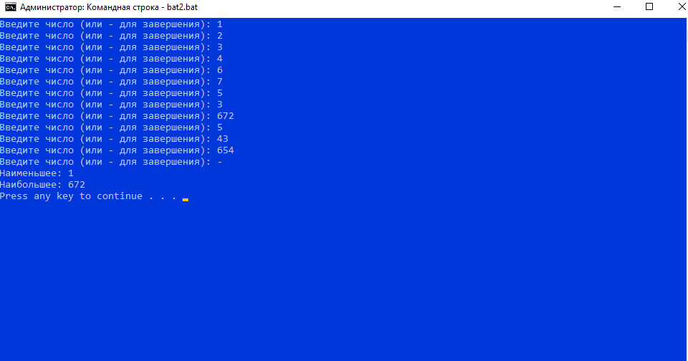

Задание 3

Рекурсивный перебор подкаталогов выполнен с помощью for /d /r. Счётчик увеличивается для каждой найденной папки. Если путь не задан, используется текущий каталог. На экран выводится только число подкаталогов.

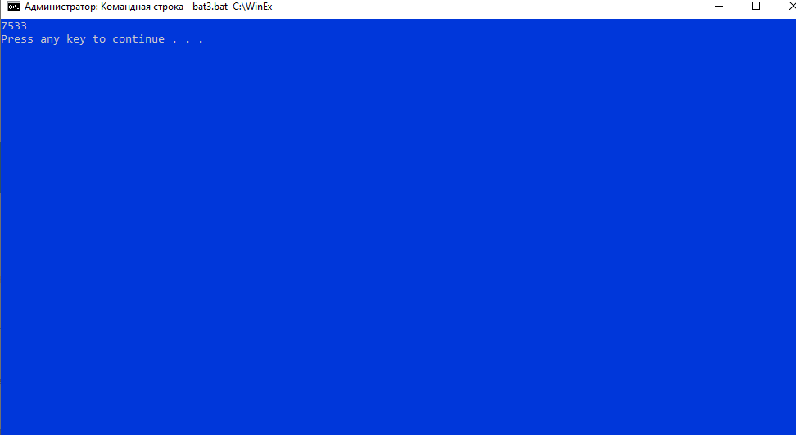

Задание 4

Вычисление факториала числа, переданного параметром. Реализованы проверки: наличие параметра, целочисленность, неотрицательность, значение ≤12 (во избежание переполнения). Вычисление выполнено циклом for /l. При ошибках выводятся соответствующие сообщения.

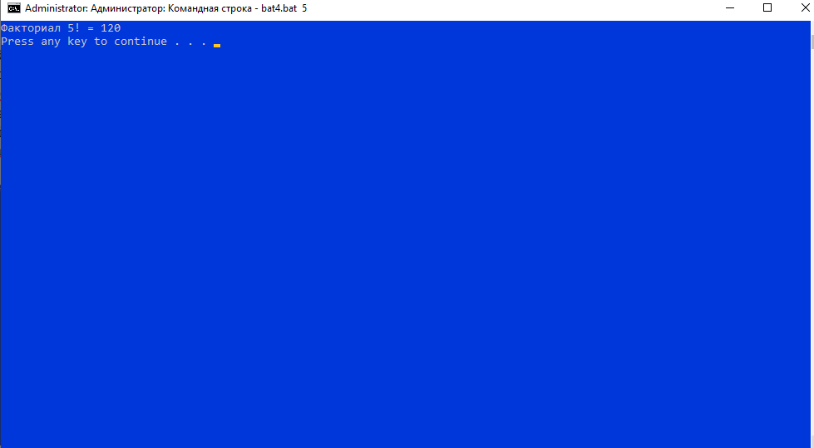

Все файлы протестированы, работают корректно. В процессе изучены основные приёмы создания командных файлов: работа с параметрами, переменными, условиями, циклами и обработка ошибок.

